Úlohy počas samoštúdia na dni 01.06. 2020 – 05.06.2020
Trieda: 7. A
Predmet: Anglický jazyk
Vyučujúci: M. Tkáčová

Milí siedmaci,
minulý týždeň sme ukončili učivo piatej lekcie, takže prišiel čas na jej zopakovanie. Vašou úlohou bude vypracovať cvičenia z učebnice a z pracovného zošita. Budeme pokračovať aj učení sa nepravidelných slovies, aby sme ich stihli do konca roka prebrať

PS: Prajem vám všetko najlepšie ku Dňu detí, buďte hlavne zdraví, nech sa vám darí vždy a všade

Úloha č. 1 – učebnica, str. 66/1 – vašou úlohou je priradiť správne slovo z rámčeka a priradiť ho následne k obrázku

Úloha č. 2 - pracovný zošit, str. 50/1 – doplňte chýbajúce slovo z rámčeka, pomôže vám v tom text v učebnici, ktorý ste mali čítať minulý týždeň
- pracovný zošit, str. 50/2 – poskladajte správne frázy

- pracovný zošit, str. 52/1 – zakrúžkuj správne slovo
- pracovný zošit, str. 52/2 – doplň vety so slovami z rámčeka, daj ich do predprítomného času

- pracovný zošit, str. 52/3 – vytvor dialógy, najprv otázku, potom odpoveď podľa obrázka

Úloha č. 5 - Prepísať si do zošita a NAUČIŤ SA ďalších 7 nepravidelných slovies:

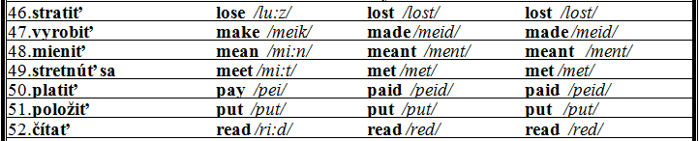

Odpísané poznámky a vypracované cvičenia mi pošlite cez Edupage alebo mailom na: tkacovamar@gmail.com

Správne odpovede úloh z minulého týždňa:
63/3a - 1.Sorry, I am late – Prepáč, že meškám.
2. I´ve just arrived, too. – Tiež som práve prišiel.
3. You won´t believe what´s happened. – Neuveríš, čo sa stalo.
4. I don ´t want to know – Nechcem to vedieť.
5.Tell me all about it. – Povedz mi o tom všetko.
6. Oh dear – Oh, drahá/ drahý.

63/3b – 1. Učiteľka má výsledky testov.
2. Mali sme skvelé prázdniny.
3. Hodina začala pred 10 minútami.
4. Čo sa deje?
5. Prepáč, že meškám.
6. Zranil som si rameno, keď sme hrali futbal.

51/4 – 2. I have just called him.
3. I have just got up.
4. I have just cleaned the floor.
5. I have just dropped it.
6. I have just sent him an e-mail.

